更新了VPIN的计算方法，backet内累积后再计算。
结果分为两部分：
a使用和论文中相同的参数进行计算，计算结果和论文结果比较
b使用自己数据，均值、标准差根据数据计算，并实时更新方法计算结果
（1）VPIN与市场价格走势结果
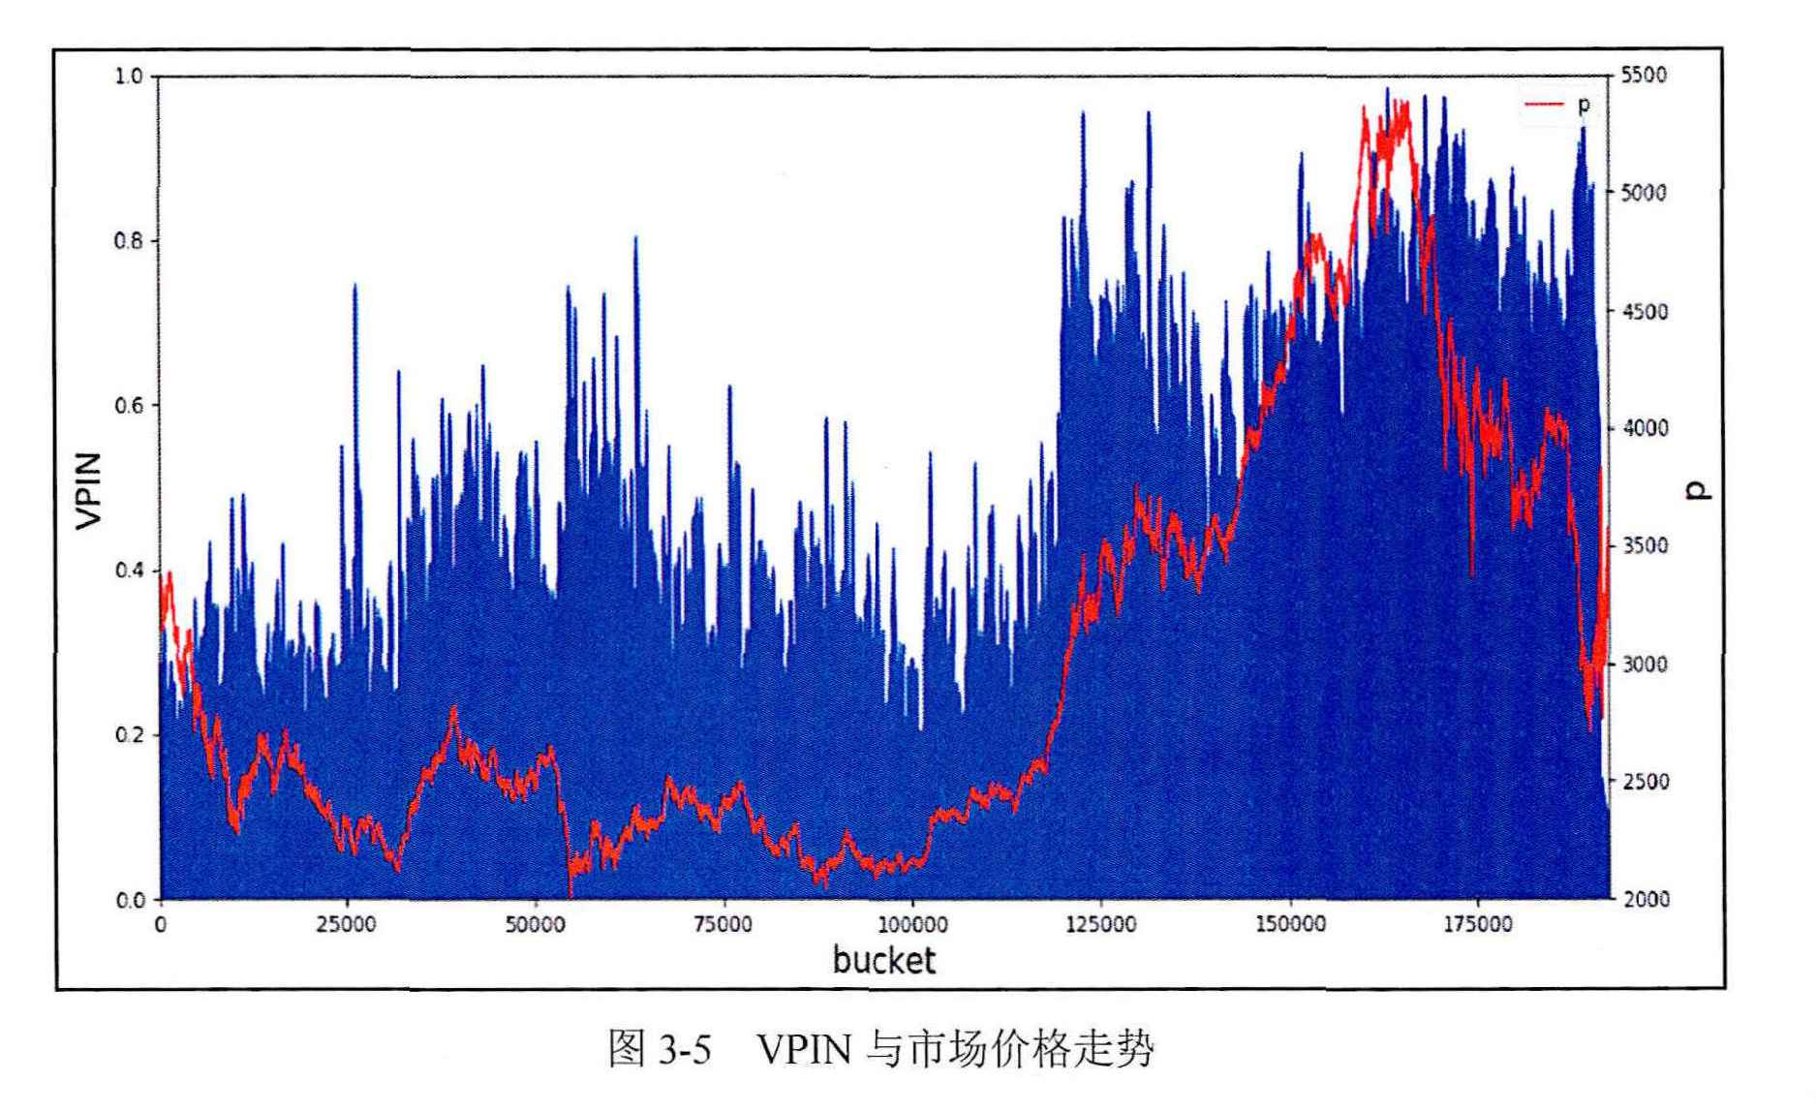
论文中结果
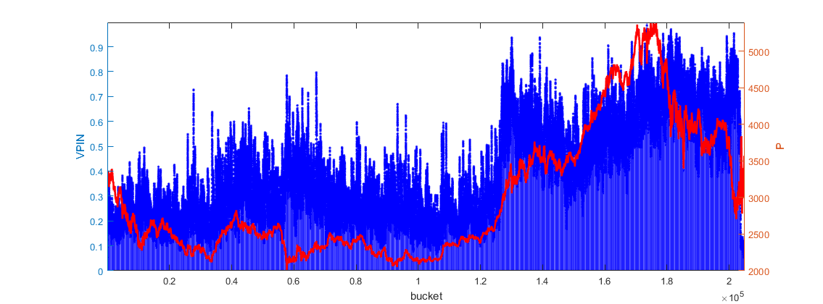
验证结果a
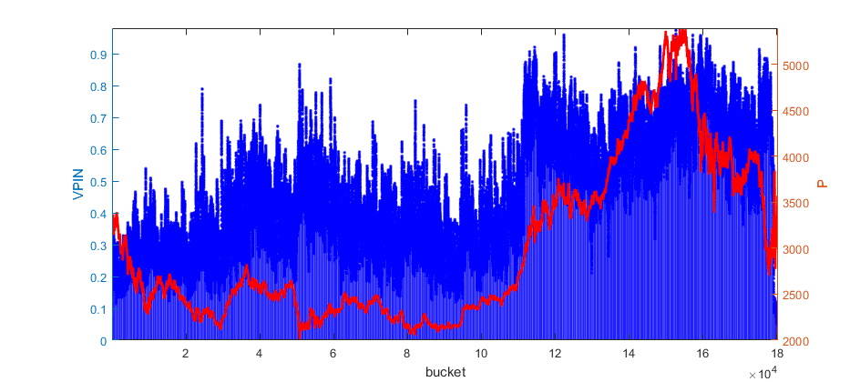
验证结果b
直观上看，验证结果a、b都和论文结果相似性很高，a更接近；
（2）VPIN分布
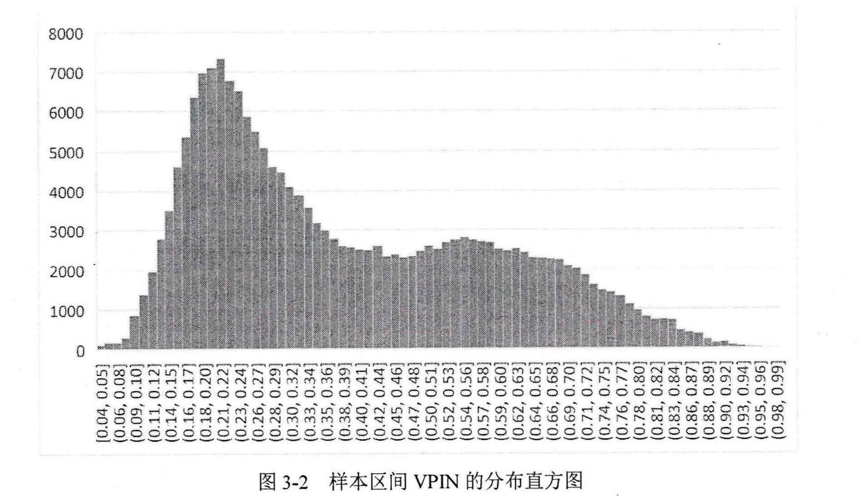
论文中结果
验证结果a
验证结果b
结论同（1）；
（3）VPIN值统计量验证
论文中结果
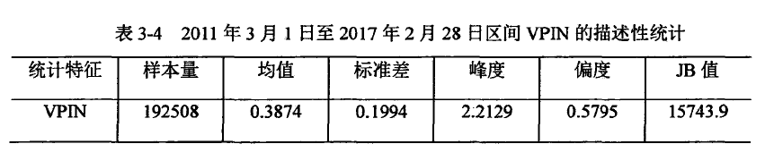
验证结果a
统计特征 | 样本量 | 均值 | 标准差 | 峰度 | 偏度 | JB值
VPIN | 204951 | 0.3905 | 0.2003 | 2.2162 | 0.5747 | 1652.9
验证结果b
统计特征 | 样本量 | 均值 | 标准差 | 峰度 | 偏度 | JB值
VPIN | 180359 | 0.4567 | 0.1854 | 2.0649 | 0.3102 | 9463.2
验证结果a与论文中结果很接近；验证结果b的统计值偏高；

（4）VPIN均值分布
论文中结果
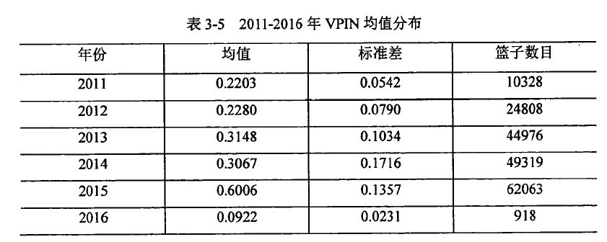
验证结果a
年份 | 均值 | 标准偏差 | 篮子数
2011 | 0.2202 | 0.0563 | 10908
2012 | 0.2258 | 0.0778 | 26057
2013 | 0.3139 | 0.1026 | 47661
2014 | 0.3128 | 0.1726 | 52464
2015 | 0.6026 | 0.1366 | 66850
2016 | 0.0966 | 0.0231 | 916
验证结果b
年份 | 均值 | 标准偏差 | 篮子数
2011 | 0.2480 | 0.0596 | 9599
2012 | 0.2913 | 0.0856 | 22931
2013 | 0.4040 | 0.1056 | 41941
2014 | 0.4049 | 0.1731 | 46169
2015 | 0.6389 | 0.1157 | 58830
2016 | 0.0902 | 0.0219 | 806
对比两张表可知使用文献中参数的验证结果a和文献报道结果很相似，其中2015年前验证结果篮子数目大于文献中结果，可能原因是文献中作者数据不全，也可能是有些数据被作者删掉。
对比验证结果b和文献中结果，可知，2015年以前，验证结果要大于文献中结果；2016年验证结果略小于文献结果。

（5）VPIN序列累计概率分布
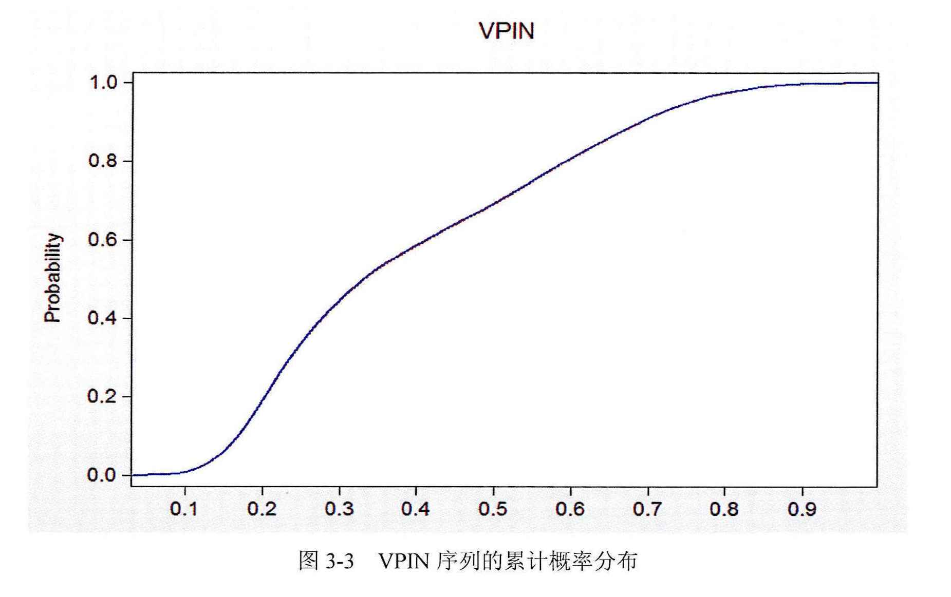
论文中结果
验证结果a
验证结果b
三者无明显差异；
（6）VPIN正态分布检验QQ图
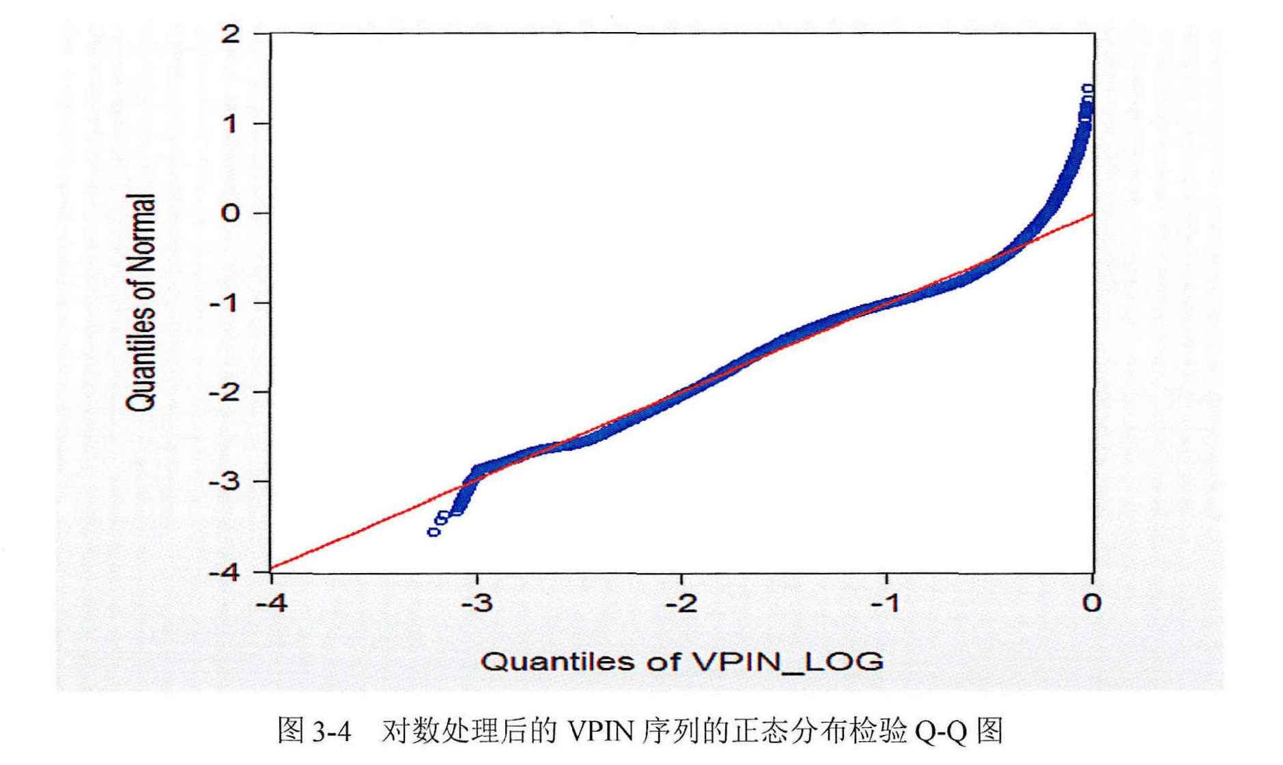
论文中结果
验证结果a
验证结果b
验证结果a、b都没有文献结果好，不过这个对整体结果影响不大。

结论：
使用文献中参数来计算，验证结果和文献结果吻合较好。

